桃園市立大有國民中學109學年度第一學期第一次評量試卷
年 級 | 八 | 考 試  科 目 | 公民 |  |  | 命 題  範 圍 | 第一、二課 | 作 答  時 間 | 45分
班 級 |  | 姓 名 |  | 座 號 |  | 分 數

一、選擇題(每題2分)
( )1.我國家對一定海域內具備有軍事管轄權，當他國船隻軍艦未經同意而闖入時，可以發動軍事武力攻擊。此海域可稱為何者？
(Ａ)領空 (Ｂ)領海
(Ｃ)公海 (Ｄ)經濟海域
( )2.為了因應新冠肺炎疫情對國內經濟造成的衝擊，政府推動「振興三倍券」，以增加一般民眾的購買行為。請問：這是屬於國家的何種功能？
(A)促進經濟發展 (B)推動社會福利
(C)維護社會秩序 (D)保衛國家安全
( )3.下列關於憲法特性的說明，哪項是正確的？
(A)固定性：憲法的修改過程通常較為困難與繁雜
(B)原則性：法律和命令都不可牴觸憲法，否則無效
(C)穩定性：憲法的位階最高，法律次之，命令最低
(D)最高性：憲法的內容多半簡潔扼要，僅就根本事項，列出原則性的規定
( )4.法治為民主政治的基石，下列有關法治的敘述，何者正確？
(A)法律是由少數政治人物決定
(B)總統可依照自身喜好要求制定法律
(C)人民與政府都必須守法。
(D)法律無法約束政府的職權
( )5.近代民主國家不僅承認所有人民擁有基本權利，並立法明文加以保障，但是其中哪一項基本人權有條件上的限制？
(A)自由權 (B)平等權
(C)受益權 (D)參政權
( )6.民主制度為當今最為盛行的政治制度，世界各國也都宣稱自己國家是民主政體。請問：下列何項作為不符合民主國家施政的理念？
(A)取消國家元首的任期限制
(B)舉辦公聽會，並做為施政依據
(C)依法定期舉辦選舉與公民投票
(D)鼓勵民眾成立或參加利益團體
( )7.民國85年，我國人民首次直接選舉總統，其代表的意義為何？
(A)權能區分 (B)主權在民
(C)權力分立 (D)政黨輪替
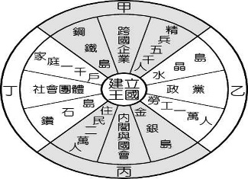
( )8.大法官會議第603號解釋，戶籍法第八條規定：「領取國民身分證須按捺指紋」，這是違反人民隱私權且不符合比例原則，因此裁定違憲。為此內政部表示，即日起換發身分證，將不必按捺指紋。請問：統一解釋憲法、法律和命令是屬於政府哪一部門的職權？
(A)行政院 (B)立法院
(C)司法院 (Ｄ)總統
( )9.下列針對國家的敘述，何者正確？甲、國家擁有不受其他國家干預的主權；乙、領海是指領陸向外延伸200浬；丙、我國《國籍法》採屬地主義為主；丁、一人若是具有某國國籍，就是該國國民；戊、政府是指國家的統治機關
(A)甲丙丁 (B)乙丙丁
(C)甲丁戊 (D)乙丁戊
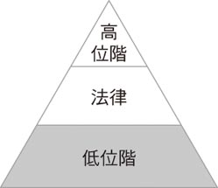
( )10.右圖為我國廣義的法律位階示意圖，圖中灰色區塊所代表的法律類型，具有下列何項特色？
(A)可由行政機關訂定
(B)必須經總統公布施行
(C)內容多為原則性的規範
(D)修改必須經公民投票複決
( )11.臺灣在往年國慶日時，皆會舉行閱兵大典，在典禮上可展現國軍的英勇及國力，其象徵的是國家哪一項功能？
(A)維護社會秩序 (B)重視福利措施
(C)提升國家競爭力 (D)提供人民安全的保障
( )12.人民是國家的構成要素之一，依據法律的相關規定，人民如具有某國國籍，就是該國的國民。下列哪個人的敘述，最足以判斷他是中華民國國民？
(A)小米：我的大學學生證號碼9101016
(B)大華：我在總統府擔任外語翻譯的工作
(C)達力：下個月縣長選舉時，我有投票權
(D)阿奇：我居住在離島，就讀高職一年級
( )13. 大毛跟同學一起玩「建立王國」的遊戲，誰能完整取得象徵各項國家組成要素的寶物，就是贏家。若大毛已取得附圖中丙的寶物，他還缺哪一種寶物才能在遊戲中獲勝？
(A)人民 (B)領土 (C)政府 (D)主權
( )14.在我國是透過法律來規範政府與人民行為，其中下列哪一法律的位階所具有的效力最低？
(A)中華民國憲法 (B)道路交通管理處罰條例
(C)國民教育法 (Ｄ)國民教育法施行細則
( )15.公民老師請同學就「政黨輪替」主題，發表自己的看法。下列何人的敘述較為正確？
(A)甲：「我國尚未經歷過政黨輪替。」
(B)乙：「政黨輪替是指執政黨獲得選民支持，再次獲得執政權。」
(C)丙：「在民主國家，每次選舉皆會有政黨輪替產生。」
(D)丁：「政黨輪替的壓力可讓執政黨更兢兢業業為民服務。」
( )16.民主國家存在的目的必須透過政府才能有效完成，國家和政府兩者之間關係密不可分。關於兩者的差異，下列敘述何者正確？
(A)國家涵蓋的範圍較廣，政府僅是國家的組成要素之一
(B)國家的統治權屬於人民全體，國家的主權屬於執政的政府
(C)政府的更替代表國家統治權的移轉，國際上的地位也隨之改變
(D)政府負責執行國家事務，所以政府就是國家
( )17.1689年英國國王威廉三世簽署《權利法案》，內容提及國王必須經過議會同意才能徵收賦稅。直到現在的法治國家中，政府只有在稅法規定的範圍內，才能徵收稅款。上述內容顯示出何種法治意義？
(A)法律是由國王制定的
(B)政府必須依據法律規定來規範人民
(C)法律是由國民制定的
(D)人民的行為要守法
( )18.甲、國民教育法：6至15歲之國民，應受國民教育； 乙、中華民國憲法：人民有受國民教育之權利與義務； 丙、國民教育法施行細則：學齡兒童入學年齡之計算，以入學當年度9月1日滿6歲者。以法律的位階由高而低排列，其順序應該為何？
(A)甲＞乙＞丙 (B)乙＞甲＞丙
(C)甲＞丙＞乙 (D)丙＞甲＞乙

( )19.認真的廷宣正在製作公民課要報告的簡報，簡報的相關重點條列如下。請問：廷宣要介紹的主題應為下列何者？
一、政府的統治權來自人民的授與，人民是國家的主人。
二、至少兩個以上政黨公平競爭，以形成政黨輪替。
三、政府政策若違背民意或政策失敗，政府官員須承擔民意機關或人民的責難，甚至辭職下臺。
四、人民、政府皆要守法，除了政府要依法行政外，人民也要依法行事。
(A)國家與政府之間的差異
(B)民意與政府政策的關係
(C)人治與法治社會的差異
(D)民主政治應具備的特色
( )20.民主國家強調人民主權，下列敘述何者正確？
(A)有定期選舉的國家一定是民主國家
(B)君主國不可能是民主國家
(C)民主國家的統治者由民眾選出，故能完全代表民眾的意見
(D)民主國家的人民應具有普遍的參政權利
( )21.美國與中國因貿易戰爭、疫情問題使得兩國關係日益緊張，這一股劍拔弩張的情緒也蔓延到媒體界。日前中國以未持平報導與干涉內政為由將紐約時報、華爾街日報和華盛頓郵報記者驅趕離境。上述中國為使用哪項國家組成的要素的表現？
(A)人民 (B)領土
(C)政府 (D)主權
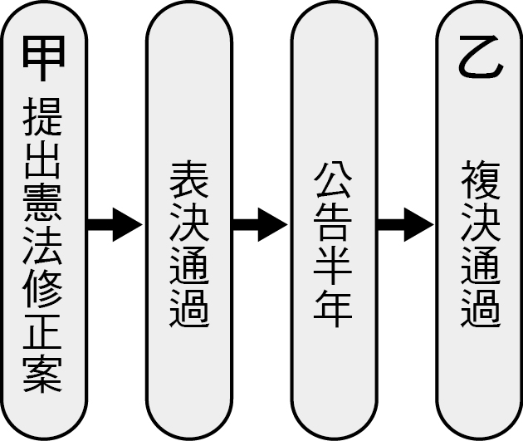
( )22.右圖為我國修憲流程圖，圖中的甲、乙兩處分別可以加入那些註解使資料更為清楚？
(A)甲：司法院大法官、乙：立法院
(B)甲：司法院大法官、乙：公民投票
(C)甲：立法院、乙：公民投票
(D)甲：立法院、乙：司法院大法官
( )23.下表是法治與人治社會的比較表格，請問：哪一個比較項目正確?
選項 | 人治社會 | 法治社會
(A)  有無法律 | 無 | 有
(B)  制定法律方式 | 依統治者  喜好調整 | 民意代表依  一定程序制定
(C)  法律的功能 | 限制統治者權力 | 保障人民權利
(D)  法律約束對象 | 僅政府的運作 | 規範政府  與人民行為
( )24.公民老師在黑板上畫了一張法律關係圖，依照圖片的內容判斷，說明《憲法》哪一種特性？
(A)最高性 (B)固定性
(C)原則性 (D)穩固性
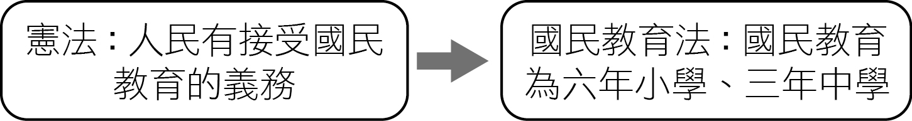
( )25.環境機構教育認證及管理辦法(甲法)是依照環境教育法(乙法)規定制訂，請問下列何者正確?
(A)甲法的效力較乙法強
(B)甲法的規範較乙法詳盡
(C)甲法可以牴觸憲法，乙法不可
(D)甲法是由行政機關訂定，乙法是由司法院
制定
( )26.當多數人民認為縣議會所訂定的法規不利於人民時，公民有權依一定的程序決定保留或是廢除這項法規。請問：這種權利是屬於公民的哪一項參政權？
(A)選舉權 (B)罷免權
(C)創制權 (D)複決權。
( )27.冠丞是祥佑的鄰居，冠丞常常趁著祥佑不在時，偷偷將祥佑的信件拆開閱讀。請問：冠丞這樣的行為，已經違反了《憲法》保障祥佑的哪一項權利？
(A)自由權 (B)平等權
(C)受益權 (D)參政權

( )28.下圖是小禾和小東討論國家和政府關係的部分對話內容。若小禾要進一步回答小東的提問，則下列何項回答才正確？
既然如此，有國家就好了，為何還需要政府呢？
小東

國家的存在可以
提供人民眾多的服務。
小禾
(A)國家不會因選舉結果而被取代
(B)政府的更替不會影響國家的存在
(C)國家的功能有賴政府去具體實現
(D)國家為一具有永久性與持續性的整體
( )29.某國的資訊相關設施普及，並計畫未來每一項重要的公共政策在實施之前，都要先放到政府網站上交由公眾討論，以作為政府制度最後決策的參考依據。上述作法的原因為何？
(A)賦予政府統治的合法性與正當性，確保政權和平轉移
(B)人民是國家的主人，政策制定前應與人民達成共識
(C)人民有組織政黨的權利，政黨間公平競爭取得執政權
(D)使政府機關在執法上有明確的依據，人民可以預見法律效果
( )30.《世界人權宣言》提到：每個人都有權要求法院經過公正、公開的審訊過程，才能判定他的權利、義務及任何對他提出的刑事告訴。請問：上述人權宣言與我國《憲法》保障哪一項人民基本權利的意涵相同？
(A)參政權 (B)受益權
(C)平等權 (D)自由權
( )31.政府透過許多管道推動社會福利相關政策，例如：以公益彩券回饋金，協助經濟弱勢民眾繳納部分健保相關費用；放寬低收入戶審查門檻，協助經濟弱勢家庭獲得社會救助等。上述政府的作法，主要是為了達成下列何項目的？
(A)確保民眾財產權利 (B)縮短城鄉發展差距
(C)保障人民生存權利 (D)推廣志工服務活動
( )32.金門城有600多年歷史，2018年發現疑似古城牆牆基，縣文化局公告暫定古蹟。為探究金門城舊址的價值，文化局應該舉辦什麼會議，才能進一步釐清文資價值及後續活化利用與保存，再現金門城風華？
(A)公聽會 (B)里民大會
(C)政見發表會 (D)調查會
( )33.公民老師在黑板上寫下一段話：「政府的組成應得到多數民意的支持，其施政必須考量民意需求。人民可以在法律規範的範圍內，透過陳情、輿論、參加團體、遊行抗議等多種方式，來反映與表達自己的意見。」請問：這段概念最能說明民主政治的哪一項特色？
(A)政府須針對公共政策舉辦公聽會，提供充分資訊
(B)政府應邀請受決策影響的公民，參與公開討論
(C)政府應傾聽民意，以達成共識，制定符合民意的政策
(D)政府提出的政策，只要有一人反對，就不能推動
( )34.臺大醫院於2018年8月正式成立企業工會。會員人數在一周內達到近百人。請問：成立或加入工會屬於憲法保障的哪項基本人權?
(A)平等權 (B)參政權
(C)受益權 (D)自由權
( )35.每當遭遇到天災或人禍時，臺灣民眾的愛心總是不落人後，各種物資與金錢都會透過各的民間團體轉發給需要的人民，但是偶爾會傳出善款與物資遭到非法的使用。政府機關表示，民間團體都應該依《公益勸募條例》第19條規定，依主管機關許可的募得款使用計畫，來達成專款專用，不得移作他用。」請問上述的法律是由哪一政府機關制定並修改？
(A)總統 (B)立法院
(C)司法院 (D)行政機關
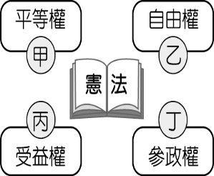
( )36.附圖是關於我國《憲法》中人民基本權利的分類，阿偉聽完老師的講解後，在課本上加了甲、乙、丙、丁四個註解，下列何者最適合作為「丁」註解的內容？
(A)報考公務人員考試
(B)加入台灣民眾黨，投身政界
(C)投書媒體評論政府政策
(D)禁止因性別差異而同工不同酬
( )37.政府為了處理公共議題，會擬定政策加以實施，下列敘述何者屬於此種範圍？
(A)區公所號召民眾捐款給育幼院
(B)媒體公布政府年度施政滿意度調查結果
(C)縣政府舉辦員工旅遊活動
(D)市政府進行衛生消毒，呼籲民眾做好居家清潔
( )38.理想市政府舉辦拔河比賽，卻因主辦單位的疏失而發生意外事件，官員因而辭職下臺，此舉展現民主政治的何種特色？
(A)主權在民 (B)法治政治
(C)責任政治 (D)政黨政治。
( )39.下列有關「請願」及「訴願」的比較，何者正確？
( )40.在我國，政黨要成為國家的執政黨，必須獲得下列哪一項選舉的勝利？
 | 請願 | 訴願
(A)受理機關 | 行政機關  民意機關 | 行政機關
(B)目的 | 為自身利益 | 為公共利益
(C)次數 | 一次為限 | 不限次數
(D)性質 | 受益權 | 自由權
(A)立法委員選舉 (B)總統選舉
(C)縣市長選舉 (D)直轄市市長選舉
( )41.關於「自由權」的內涵，下列敘述何者正確？
(A)可以出國旅遊是人身自由
(B)可以用line跟朋友聯絡是祕密通訊自由
(C)人民可上街遊行表達意見，是結社自由
(D)除現行犯外，不得任意逮捕是遷徙自由
( )42.庭嘉向雅筠抱怨說：「中華民國萬萬「稅」，政府就是會用盡一切方法向人民徵稅。」雅筠說：「你這個觀念是錯誤的喔！政府只有在法律明訂的徵收範圍內，才能向人民徵收稅款。」由兩人的對話可以得知下列哪一概念？
(A)每個國民都應遵守法律規範
(B)政府機關的施政要有法律依據
(C)人民可以預見行為的法律效果
(D)法律均是由民意機關來制定
( )43.上公民課時，有四位同學針對「民主國家」提出不同的看法。其中何者的觀念最為正確？
(A)曉華：民主國家的人民既然已授權政府，國家的事務就應由政府全權作主，人民無需表達意見
(B)小康：人民可以自由選擇由誰組成政府，政府執行國家事務的權力必須經由人民定期授權
(C)雲萱：我國歷經多次政黨輪替的政權變動，代表歷次國家主權的移轉
(D)惠敏：所謂主權在民，代表國家主權屬於民選政府
( )44.人民為了表達反對興建核四，全國各地聚集上萬人走上街頭參加「反核大遊行」，並向行政機關遞交萬言書陳述願望。請問：上述人民的行為是在行使《憲法》保障的哪些基本權利？甲、人身自由；乙、集會自由；丙、請願權；丁、訴願權
(A)甲乙 (B)甲丙
(C)乙丙 (D)乙丁
( )45. 附圖為大偉看到的一則新聞報導。根據內容判斷，《南非憲法》的規定，最能彰顯下列哪項人權意涵？
《南非憲法》明訂有 11 種官方語言，包括英語、祖魯語、柯薩語及索托語等，並且規定所有官方語言地位相同，對使用漸少的語言，政府應採取積極鼓勵措施予以提升。
(A)法律之前人人平等的「平等權」
(B)享有自行決定做哪些事的「自由權」
(C)請求國家積極作為的「受益權」
(D)保障人民參與政治的「參政權」
■美國是全世界第一個民主共和國國家，而美國總統選舉將在2020年當地時間11月3日舉行。這次總統大選的候選人有爭取連任的共和黨員唐納·川普，及代表民主黨的喬·拜登。而下表是自1993年起至今歷屆總統列表。
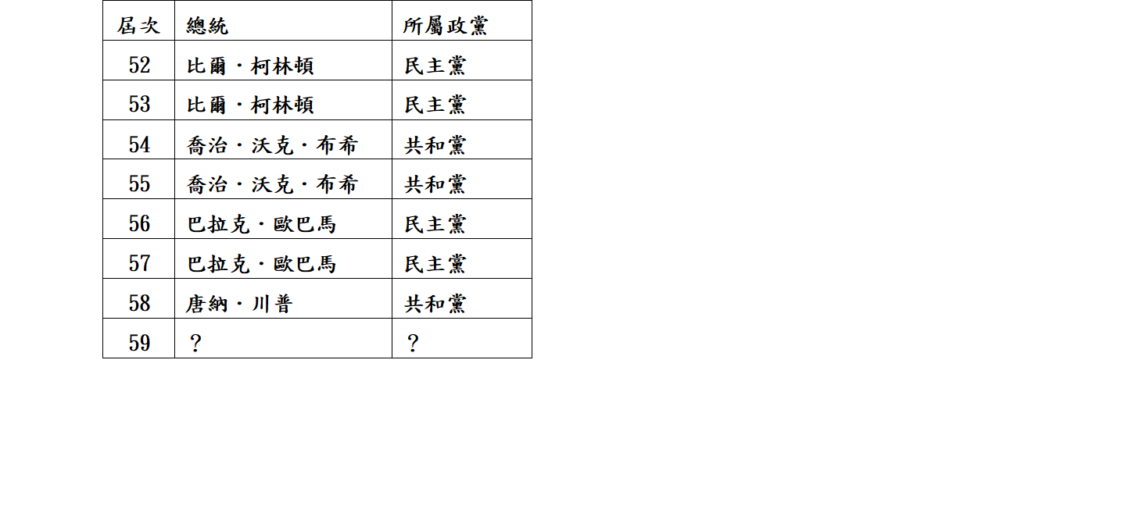
( )46.根據美國歷屆總統列表判斷，美國從第52屆到58屆出現幾次政黨輪替?
(A)一次 (B)二次 (C)三次 (D)四次
( )47.民主國家透過定期選舉，賦予統治者的合法性與正當性，彰顯主權在民的意涵，請問下列敘述何者正確?
(A)現任美國總統川普，對外代表國家，擁有國家主權
(B)拜登所屬的共和黨現在是美國的在野黨，負責制定、執行政策
(C)川普加入共和黨的行為相當於我國憲法保障的參政權
(D)民主黨、共和黨在大選中推出候選人，目的是為了取得政權
■ 自2006年起就開始有許多民眾針對同性婚姻向政府機關陳情，終於在2017年5月24日司法院大法官宣告民法不讓同性戀者結婚的規定違憲，並要求自解釋公布起2年內，完成相關法律之修正或制定。故在2019年5月17日通過了《司法院釋字第七四八號解釋施行法》，並定於同月24日正式生效，以保障同性戀者婚姻○○權與○○權。
( )48.大法官宣告民法不讓同性戀者結婚的規定違憲，要在兩年內完成相關法律的修正、制定。檢討修正之。請問：上述做為顯示《憲法》的何種特性？
(A)最高性 (B)固定性
(C)原則性 (D)道德性
( )49.文中提及民眾向政府機關陳情的行為所屬的基本人權類型，和下列何者相同？
(A)參加國家考試，成為一名法官
(B)不論男性、女性員工都可以請育嬰假
(C)吳宗憲對館長提出妨害名譽的訴訟
(D)民眾對不適任的立委提出罷免案的投票
( )50.文中保障同性戀者婚姻○○權與○○權。分別屬於哪憲法保障的那兩種權利？
(A)自由權、平等權 (B)自由權、受益權
(C)受益權、參政權 (D)平等權、受益權

